

**Kronnos Business**

**Servicio Nacional de Aprendizaje (SENA)**

**ANÁLISIS Y DISEÑO DE LOS SISTEMAS DE INFORMACIÓN**

**Equipo de Desarrollo:**

Cristian Güiza

Fabian Sánchez

Yamid Cano

**Presentado a:**

**JULIÁN HERNANDEZ**

**Documento Plan de Proyecto**

Bogotá D.C, Colombia

2020

**TABLA DE CONTENIDO**

1. FICHAS TÉCNICAS DEL PROYECTO 4

1. PLANTEAMIENTO DEL PROBLEMA 5

2. OBJETIVOS 5

2.1 Objetivo General – Propósito 5

2.2 Objetivos Específicos 5

3. JUSTIFICACIÓN 6

4. ESTUDIO DE FACTIBILIDAD 6

4.1 Factibilidad Técnica 6

4.2 Factibilidad Legal y Ética 11

5 .ANTECEDENTES 11

5. MARCO DE REFERENCIA 11

6. DIAGRAMA DE PROCESOS 12

7. CRONOGRAMA DE ACTIVIDADES 13

8. RESULTADOS, ALCANCES E IMPACTOS ESPERADOS 13

# FICHAS TÉCNICAS DEL PROYECTO

| **Información del Proyecto** | | | | | | |
| --- | --- | --- | --- | --- | --- | --- |
| **Título del proyecto** | | Kronnos Business | | | | |
| **Entidad beneficiaria** | | Credihogar | | | | |
| **Entidad ejecutora** | | GAES | | | | |
| **Otras instituciones participantes** | | NO APLICA | | | | |
| **Duración del proyecto (Meses)** | | 18 MESES | | | | |
| **Costo Total del proyecto** | | APLICA PARA FASE II | | | | |
|  | |  | | |  | |
| **Lugar de ejecución del proyecto** | **Ciudad** | | **Bogotá D.C** | **Departamento** | | Cundinamarca |
| **Palabras Clave / Keywords** | | | | | | |
| Información, organización, productividad, agilidad, plataformas Digitales | | | | | | |
| **Abstract (Máx. 10 Líneas)** | | | | | | |
| This project is centered principally on the improvement of the organization of the customer’s data of the enterprise, making easier the consult of their products owned, in how much time is its credit, if he/she is delayed in their payments, among others, in addition, for the workers who present the products to the possible customers, the application will help them in the way of to be able to register the sales in our system information, offering a cloud service to access from anywhere, making easier their work & organization, systematizing logistic processes allows to give reliability to the client in their product for their respective delivery | | | | | | |
| **Objetivo General** | | | | | | |
| Centralizar la información de la empresa mediante un aplicativo web, donde se facilite la consulta de información de productos y se pueda tener un mayor control tanto de las ventas, como de los procesos administrativos de la empresa, haciendo que se optimice el trabajo y se mejore la atención al cliente para una mejor experiencia y una mayor rentabilidad de la misma. | | | | | | |
| **Objetivos Específicos** | | | | | | |
| Desarrollar el sistema de información que permita organizar y optimizar los procesos operacionales y de logística.  Llevar los procesos contables e inventarios al día en el aplicativo web para su fácil consulta.  Cumplir con los filtros de producción de cada orden para conocer de antemano la ubicación de la orden y saber cuándo esté listo.  Crear un canal de venta online, el cual ofrezca un servicio de logística y seguimiento de los productos para ampliar el margen de ventas. | | | | | | |
| **Justificación** | | | | | | |
| Debido a que la información de los clientes se encuentra descentralizada, esta se puede confundir, haciendo que los tiempos de trabajo se puedan extender y se puedan generar conflictos, como lo pueden ser mezclar datos de clientes, o perderlos en el peor de los casos, lo cual puede ser catastrófico, haciendo que se pierda la productividad.  También los gestores del proyecto denotaron que el control del inventario de las ventas es análogo (se cuentan las ventas manualmente con las facturas), lo cual aumenta significativamente los tiempos de respuesta de la compra, debido a que los contadores deben esperar a que los vendedores vuelvan a la empresa con las facturas.  Gracias a que la empresa sólo dispone de un canal de ventas (el ofrecimiento de productos puerta a puerta) se pueden estar perdiendo potenciales clientes quienes están al tanto de las ventas digitales, lo cual reduce el margen de ganancia de la pyme.  El último problema de productividad que se evidenció fue que gracias a que los vendedores tienen un sueldo diario fijo,a esto se le debe sumar el porcentaje de ventas realizadas en el día, este proceso se debe hacer manualmente al finalizar la jornada de cada empleado, contado manualmente sus ventas, lo cual hace que sea más tedioso para contabilidad realizar los pagos.  Con el sistema de información Kronnos Business se pretende sistematizar los procesos mencionados anteriormente, mejorando los procesos de la empresa, organizando de manera adecuadas la información de los clientes y optimizando las operaciones de la misma (contabilidad, inventario, distribución). | | | | | | |

# PLANTEAMIENTO DEL PROBLEMA

La empresa CREDIHOGAR se dedica a dar créditos puerta a puerta de productos de lencería, cuando el cliente adquiere un crédito, el procedimiento es el siguiente:

* Se recoge datos personales y referencias.
* Se le elabora un pagaré o factura
* Se recoge una Cuota inicial (opcional)
* De acuerdo con lo deuda se generan cuotas según acordado ”8 días, 15 días, o Mes”
* De acuerdo con la deuda se le da un plazo no mayor a 3 meses, puede haber créditos mucho más largos.

La parte administrativa programa los créditos a cobrar a diarios y les informa a los cobradores.

Se encontró que la información de clientes con los créditos se encuentra descentralizada, lo que hace que exista desorden al momento de realizar el inventario de las personas que acceden al crédito, haciendo así, un problema de organización que puede desembocar en problemas tales como la pérdida de información de clientes. La facturación también se ve afectada gracias a esto, lo cual hace que los procesos de cobro sean deficientes y más tardados en realizarse.

# OBJETIVOS

## Objetivo General – Propósito

Centralizar la información de la empresa mediante un aplicativo web, donde se facilite la consulta de información de productos y se pueda tener un mayor control tanto de las ventas, como de los procesos administrativos de la empresa, haciendo que se optimice el trabajo y se mejore la atención al cliente para una mejor experiencia y una mayor rentabilidad de la misma.

## Objetivos Específicos

Desarrollar el sistema de información que permita organizar y optimizar los procesos operacionales y de logística.

Llevar los procesos contables e inventarios al día en el aplicativo web para su fácil consulta.

Cumplir con los filtros de producción de cada orden para conocer de antemano la ubicación de la orden y saber cuándo esté listo.

Crear un canal de venta online, el cual ofrezca un servicio de logística y seguimiento de los productos para ampliar el margen de ventas.

# JUSTIFICACIÓN

Debido a que la información de los clientes se encuentra descentralizada, esta se puede confundir, haciendo que los tiempos de trabajo se puedan extender y se puedan generar conflictos, como lo pueden ser mezclar datos de clientes, o perderlos en el peor de los casos, lo cual puede ser catastrófico, haciendo que se pierda la productividad.

También los gestores del proyecto denotaron que el control del inventario de las ventas es análogo (se cuentan las ventas manualmente con las facturas), lo cual aumenta significativamente los tiempos de respuesta de la compra, debido a que los contadores deben esperar a que los vendedores vuelvan a la empresa con las facturas.

Gracias a que la empresa sólo dispone de un canal de ventas (el ofrecimiento de productos puerta a puerta) se pueden estar perdiendo potenciales clientes quienes están al tanto de las ventas digitales, lo cual reduce el margen de ganancia de la pyme.

El último problema de productividad que se evidenció fue que gracias a que los vendedores tienen un sueldo diario fijo, a esto se le debe sumar el porcentaje de ventas realizadas en el día, este proceso se debe hacer manualmente al finalizar la jornada de cada empleado, contado manualmente sus ventas, lo cual hace que sea más tedioso para contabilidad realizar los pagos.

Con el sistema de información Kronnos Business se pretende sistematizar los procesos mencionados anteriormente, mejorando los procesos de la empresa, organizando de manera adecuadas la información de los clientes y optimizando las operaciones de la misma (contabilidad, inventario, distribución).

# ESTUDIO DE FACTIBILIDAD

## Factibilidad Técnica

Para poder satisfacer las necesidades de nuestro nicho de mercado escogido, hemos diseñado la siguiente encuesta que nos acerca aún más a nuestra finalidad como proyecto.

En su totalidad, los 42 encuestados tiene conocimientos a fines, también encontramos que:

* Son dueños o administran pequeñas empresas.
* Conocen sobre procesos contable
* Conocen sobre procesos logísticos

Se les preguntó lo siguiente con su respectiva conclusión:

1. ¿Considera que con la implementación web del manejo de la información de la empresa, mejoraría el desempeño de trabajo?

El 100% de los usuarios considera que con la implementación web del manejo de la información de la empresa, mejoraría el desempeño de trabajo. Esto demuestra la importancia de nuestro proyecto frente a la solución de los problemas encontrados

1. ¿Ha escuchado de aplicativos que gestionen los procesos operacionales, contables y logísticos de una empresa?

El 71.4% de los usuarios ha escuchado de aplicativos que gestionen los procesos operacionales, contables y logísticos, mientras que el 28,6% que desconoces de estos, podría significar una dificultad para el manejo de sistemas de información de este tipo.

1. ¿Cree usted que el uso de herramientas digitales facilita su trabajo?

El 90.5%.de los usuarios cree que el uso de herramientas digitales facilita el trabajo. Aquí podemos evidenciar que la gran mayoría considera que sería de gran utilidad la implementación de Kronnos Business, tanto en la empresa con la que se pretende inicializar el proyecto, como a las personas que trabajan en condiciones similares a las de CrediHogar. Mientras que el mínimo de 9.5% de los encuestados considera que no le facilitaría el contrario.

1. ¿Ha tenido inconvenientes al ejecutar procesos contables en su trabajo?

El 59.5% de los usuarios ha tenido inconveniente al ejecutar procesos contables en su trabajo, aunque la diferencia comparada a las preguntas anteriores se reduce, sigue siendo indicador que la necesidad del uso de aplicativos webs para facilitar los procesos.

1. ¿Usan un sistema digital para administrar la información? (si la respuesta es sí) ¿Qué tal es su desempeño del sistema?, ¿Cuál utiliza?

El 52.4% de los usuarios usan un sistema digital para administrar la información, lo cual nos dice que sí usan herramientas para la los procesos de su trabajo, pero igualmente no significa que estén teniendo una productividad alta, esto se puede inferir a causa de los resultados de las preguntas anteriores.

El 90.9% de los usuarios dice qué el desempeño del sistema es Bueno.

**Aplicaciones que utilizan normalmente para la administración de la información**

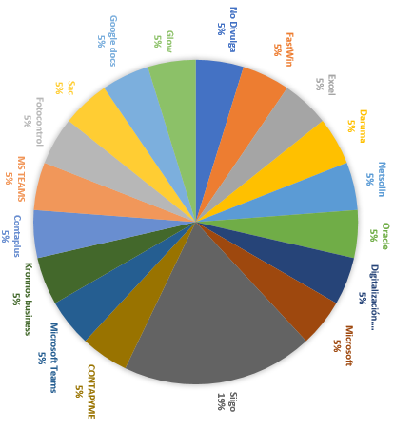

**Conclusión en general de la encuesta:**

Desde la primera pregunta y sus consecutivas queda claro que la implementación de herramientas tecnológicas en los procesos operacionales, contables y logísticos en las empresas es de suma importancia si se quiere optimizar los procesos anteriormente mencionados.

## Factibilidad Legal y Ética

Para el desarrollo de este proyecto Kronnos business se utilizara softwares con licencias gratuitas o pagas según lo requiera.

Los softwares implementados en el desarrollo del análisis del proyecto son:

1. Lucid chart.
2. Microsoft Word.
3. Microsoft power point.
4. Adobe XD.
5. WhatsApp.
6. Google drive

Todos estos softwares fueron de gran ayuda en aplicación del análisis del proyecto para obtener resultados óptimos.

## 5 .ANTECEDENTES

Credihogar es una pymes que ofrecen productos de lencería mediante la modalidad de venta puerta a puerta. Al ofrecer sus productos los pueden facturar ya sea como un crédito o una venta al contado, la recolección de información es a mano retrasando en su momento los procesos posteriores como la contabilidad por ejemplo.

Al manejar un método de ventas presencial pierde muchas ventajas que ofrece una e-commerce, como aumentar un margen de ganancias y reconocimiento en el medio en la web.

Internamente los procesos operacionales son engorrosos y rústicos. La recolección que información para una base de datos contable se retrasa o genera falencias a la hora de genera reportes, se genera confusiones en créditos.

# MARCO DE REFERENCIA

* ***Ley 1314 del 2009****:* " Objetivos de esta ley. Por mandato de esta ley, el Estado, bajo la dirección del Presidente la República y por intermedio de las entidades a que hace referencia la presente ley, intervendrá la economía, limitando la libertad económica, para expedir normas contables, de información financiera y de aseguramiento de la información, que conformen un sistema único y homogéneo de alta calidad, comprensible y de forzosa observancia, por cuya virtud los informes contables y, en particular, los estados financieros, brinden información financiera comprensible, transparente y comparable, pertinente y confiable, útil para la toma de decisiones económicas por parte del Estado, los propietarios, funcionarios y empleados de las empresas, los inversionistas actuales o potenciales y otras partes interesadas, para mejorar la productividad, la competitividad y el desarrollo armónico de la actividad empresarial de las personas naturales y jurídicas, nacionales o extranjeras. Con tal finalidad, en atención al interés público, expedirá normas de contabilidad, de información financiera y de aseguramiento de información, en los términos establecidos en la presente ley”.
* ***Decreto 2420 del 2015****:* " Que por tratarse de un decreto compilatorio de normas reglamentarias preexistentes, las mismas no requieren de consulta previa alguna, dado que las normas fuente cumplieron al momento de su expedición con el procedimiento y las regulaciones vigentes sobre la materia. Que la tarea de compilar y racionalizar las normas de carácter reglamentario implica, en algunos casos, la simple actualización de la normativa compilada, para que se ajuste a la realidad institucional y a la normativa vigente, lo cual conlleva, en aspectos puntuales, el ejercicio formal de la facultad reglamentaria”.
* ***Artículo 333 de la Constitución Política****:* "Artículo 333. La actividad económica y la iniciativa privada son libres, dentro de los límites del bien común. Para su ejercicio, nadie podrá exigir permisos previos ni requisitos, sin autorización de la ley. La libre competencia económica es un derecho de todos que supone responsabilidades. La empresa, como base del desarrollo, tiene una función social que implica obligaciones. El Estado fortalecerá las organizaciones solidarias y estimulará el desarrollo empresarial. El Estado, por mandato de la ley, impedirá que se obstruya o se restrinja la libertad económica y evitará o controlará cualquier abuso que personas o empresas hagan de su posición dominante en el mercado nacional. La ley delimitará el alcance de la libertad económica cuando así lo exijan el interés social, el ambiente y el patrimonio cultural de la Nación”.
* **El Artículo 91 de la Ley 633 de 2000:** "Todas las páginas web y los sitios de internet de origen colombiano que operan en el internet y cuya actividad económica sea de carácter comercial, financiera o de prestación de servicios, deberán inscribirse en el registro mercantil y suministrar a la Dirección de Impuestos y Aduanas Nacionales, DIAN, la información de transacciones económicas en los términos que esta entidad lo requiera".

# DIAGRAMA DE PROCESOS

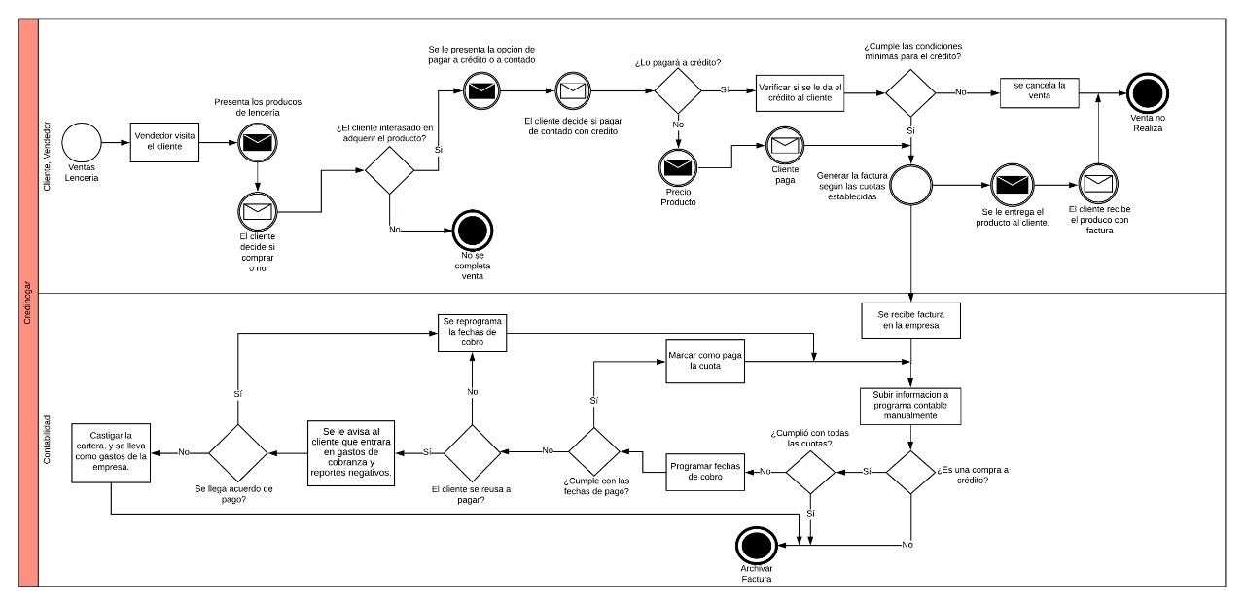

# CRONOGRAMA DE ACTIVIDADES

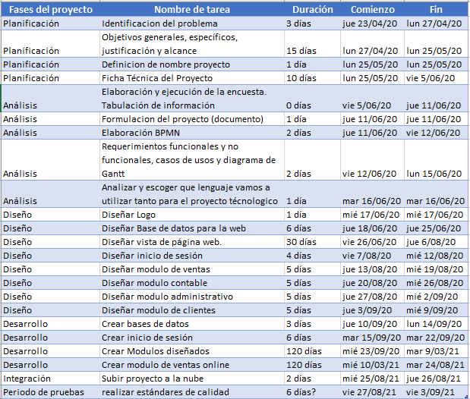

# RESULTADOS, ALCANCES E IMPACTOS ESPERADOS

La implementación de KRONNOS a credihogar será de gran ayuda para los procesos que desarrolle la empresa. Pretendemos que el 100% de las labores tengan un seguimiento sistemático para facilitar futuras decisiones en procesos que afecten a la empresa. También permitirá que cada función sea óptima y cada reto que presente el día a día sea afrontado y resuelto de la mejor manera. Poder darle la oportunidad a credihogar que este a la vanguardia nos asegura que sea una empresa competitiva y capaz de adaptarse a los cambios que recurrentemente la sociedad y la economía solicita.

Económicamente pretendemos que el margen de ganancias de credihogar sea realmente alto a comparación de otras épocas y demostrando una vez más que la tecnología se puede convertir en un aliado.